Консультация для родителей:
«Профилактика детского дорожно – транспортного травматизма»
Профилактика детского дорожно-транспортного травматизма–проблема всего общества. Обучение детей правильному поведению на дорогах необходимо начинать с раннего возраста. Задача педагогов и родителей – воспитать из сегодняшних дошкольников грамотных и дисциплинированных участников дорожного движения.
Причины ДТП с участием дошкольников:
1. Самостоятельный переход проезжей части в неустановленном месте,
т.е. вне пешеходного перехода. Это самая распространенная причина наездов
на пешеходов, которые переходят дорогу, не понимая опасности движущегося транспорта.
2. Выход на проезжую часть из-за стоящих транспортных средств, зеленых насаждений, строений и других препятствий, закрывающих обзор. Закрытый обзор является одной из причин наезда на дошкольников, которых водители не видят и, потому, не ожидают их внезапного появления на дороге.
3. Неподчинение сигналам светофора. Дошкольники переходят дорогу, не придавая значения сигналам светофора. Они считают, что если горит красный сигнал светофора, а транспорта нет, то они успеют перейти дорогу, не понимая, что автомобиль может появиться внезапно на большой скорости и в результате произойдет наезд. Кроме того, дошкольники медленно реагируют на смену сигналов светофора.
4. Движение детей по проезжей части при наличии тротуара.
5. Незнание правил перехода перекрестка. Дошкольники не понимают, на какие светофоры следует смотреть.
6. Игры детей на проезжей части. В силу возрастных особенностей дошкольники не всегда понимают опасность игр вблизи от проезжей части и на ней.
Вопросы воспитания безопасного поведения на улицах и дорогах у детей дошкольного возраста являются составной частью всех современных комплексных программ, реализуемых в ДОУ. Эта работа осуществляется в рамках всех разделов и направлений общеобразовательной программы дошкольного образования через: игру, воспитание навыков поведения, ознакомление с окружающим, развитие речи, художественную литературу, конструирование, изобразительное искусство, музыкальное творчество.
Главная цель работы педагогов по профилактике детского дорожного травматизма в ДОУ – формирование у детей навыков осознанного безопасного поведения на улицах города. Она реализуется путем решения нескольких задач:
- усвоение дошкольниками первоначальных знаний о правилах безопасного поведения на улице;
- формирование у детей качественно новых двигательных навыков и бдительного восприятия окружающей обстановки. Ребенок должен не только правильно двигаться в соответствии с полученным сигналом или ориентируясь на взрослого, но и уметь координировать свои движения с движениями других людей и перемещением предметов;
- развитие у детей способности к предвидению возможной опасности в конкретной меняющейся ситуации и построению адекватного безопасного поведения.
Советы родителям:
По дороге в детский сад или из него проводите беседы с детьми о безопасном поведении на улице. Дисциплина на улице – залог безопасности пешеходов, докажите это ребенку на собственном примере.
Яркая одежда помогает водителю увидеть ребенка, а блеклая - затрудняет видение. Ребенку трудно разглядеть, что делается на улице, если на глаза надвинут капюшон или обзор закрывает зонт.
Чтобы ребенка легче было увидеть на улице, его надо одевать в одежду неоновых цветов с отражающими полосками или специальными отражателями.
«ФЛИКЕРЫ»

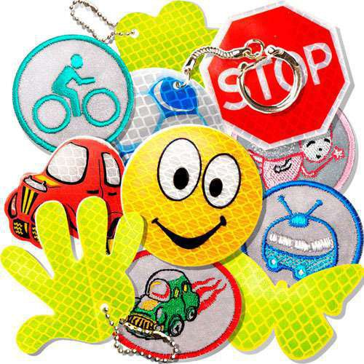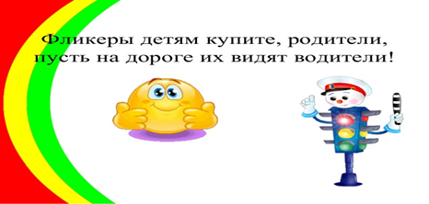

Фликер (световозвращатель) на одежде - на сегодняшний день реальный способ уберечь ребенка от травмы на неосвещенной дороге. Принцип действия его основан на том, что свет, попадая на ребристую поверхность из специального пластика, концентрируется и отражается в виде узкого пучка. Когда фары автомобиля «выхватывают» пусть даже маленький световозвращатель, водитель издалека видит яркую световую точку. Поэтому шансы, что пешеход будут замечены, увеличиваются во много раз.
Использование световозвращающих приспособлений (фликеров) — одна из мер, позволяющих сделать пешехода заметным в темное время суток. Это могут быть как элементы одежды, так и специально изготовленные шевроны, наклейки, значки, браслеты и подвески.
Безопасность дорожного движения.
Содержание представлений о безопасном поведении на улице, доступное детям дошкольного возраста.
Общие представления:
- знать имя, фамилию, домашний адрес, телефон;
- иметь представления об опасных ситуациях, которые могут возникнуть на улице и при играх во дворе дома; при катании на велосипеде (самокате, роликовых коньках)
Представления об опасных ситуациях на отдельных участках пешеходной части улицы:
Знать следующие правила дорожного движения:
- переходить улицу только на зеленый свет светофора,
- не играть на дороге или около проезжей части,
- переходить улицу только по пешеходному переходу,
- при переходе улицы сначала посмотреть налево, а дойдя до середины – направо,
- знать устройство проезжей части,
- знать некоторые дорожные знаки для пешеходов и водителей,
- знать правила поведения в транспорте,
- знать и соблюдать правила поведения во дворе.
Памятка для родителей.
- Помните, что жизнь и безопасность детей на дорогах зависит, прежде всего, от вас.
- Учите детей безопасному поведению на дороге своим примером!
- Важно научить их наблюдать, ориентироваться в обстановке на дороге, оценивать и предвидеть опасность.
- Находясь на дороге со своими детьми, применяйте некоторые методы, которые помогут вам и вашему ребёнку сформировать навыки безопасного поведения.
- Никогда не спешите на проезжей части.
- Не переходите дорогу на красный или жёлтый сигнал светофора.
- При выходе из автобуса, трамвая, такси, помните, что вы должны сделать это первыми
- Выйдя из общественного транспорта, подождите, когда он отъедет от остановки, и только после этого переходите проезжую часть дороги.
- Не разговаривайте при переходе дороги.
- Никогда не переходите дорогу наискосок.
- Постоянно обсуждайте с ребёнком возникающие ситуации на дорогах, указывая на скрытую опасность.
- Особое внимание необходимо уделить детям, имеющим проблемы со зрением. Боковое зрение играет огромную роль при переходе улицы.
- Приучитесь сами и приучите детей переходить дорогу не там, где вам надо, а там, где есть переходы.
- Научите всматриваться вдаль и оценивать скорость приближающегося транспорта для того, чтобы суметь вычислить время, за которое машина сможет доехать до вас.
- Обращайте внимание на обманчивость пустых дорог. Они не менее опасны, чем оживлённые.
Помните, что перевозить ребенка в автомобиле можно лишь на заднем сидении и в специальном кресле! РЕБЕНОК – ГЛАВНЫЙ ПАССАЖИР!
Безопасность вашего ребенка зависит от ВАС. Берегите жизнь и здоровье ребенка – они бесценны!

